VEKE 17 Vekeplan for 3A 22.-26. april
 | Måndag | Tysdag | Onsdag |  | Torsdag | Fredag
08.45 – 10.00 | Stasjonar:  Matte: Koordinatar.  Norsk: Skriving på PC.  Engelsk: Numbers and shapes. | Lesekvart.  Norsk:  Forteljing/  skriva på PC. | 08.45 – 09.45 | Matte:  Koordinat-  system. | Norsk:  Elevane les høgt.  Matte:  Koordinatsystem.  Tur til Hagabotnane | Diktat.  Tredeling:  Matte: Koordinatar.  Norsk: Bibliotek.  Engelsk: Numbers and shapes.
 |  |  | 09.45 – 10.00 | Friminutt
10.00 – 10.30 | Friminutt | Friminutt |  |  | Friminutt | 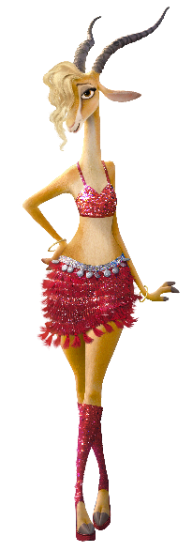  Friminutt
 |  |  | 10.00 – 10.45 | Norsk:  Skriving.
10.30 – 11.15 | Stasjonar:  Matte: Koordinatar.  Norsk: Skriving på PC.  Engelsk: Numbers  and shapes. | Samfunnsfag:  Vikingtida. |  |  | Tur til  Nøtteskogen. | Tredeling:  Matte: Koordinatar.  Norsk: Bibliotek.  Engelsk: Numbers  and shapes.
 |  |  | 10.45 – 11.15 | Mat
11.15 – 11.45 | Mat | Mat  Friminutt | 11.15 – 11.45 | Friminutt | Mat | Mat
11.45 – 12.30 | Friminutt |  | 11.45 – 12.30 | KRLE:  Hinduismen. | Friminutt | Friminutt
12.30 – 14.00 | Høgtlesing: Tonje Glimmerdal.  Gym. | K&H – Todeling:  Sløyd og brodering. |  |  | Norsk  Skriving/  lesing. | Musikk.  Leiketime! Det er lov å ha med ein leike
 | Skuleslutt 14.00 | Skuleslutt 14.00 | Skuleslutt 12.30 |  | Skuleslutt 14.00 | Skuleslutt 14.00
MÅL FOR VEKA:
Norsk: Eg kan skriva det eg hugsar frå ein tekst i Word.
Matte: Eg kan bevega meg i eit koordinatsystem etter instruksar.
Sosialt: Eg kan vera inkluderande og passa på at ingen blir haldne utanfor.

ØVEORDA
ikkje
starta
han
alle
millionar
VEKELEKSA
Norsk: ❶ Les den vesle boka du har i leksemappa di.
Les i 10 minutt kvar dag, finn ei bok om du er ferdig med den vesle boka.
❷ Skriv øveorda i øveboka di tre gongar så fint du kan.
Matte: Arbeid minst 15 minutt på nettstaden Skolen. Matematikk rutenett og koordinatsystem.
Engelsk: Skriv glosene i øveboka di. Du skal kunna skriva dei utanåt innan fredag.

GLOSER
square – firkant
circle - sirkel
Informasjon
Hei,
Me blir ferdig med kapitlet i matte om rutenett og koordinatar, og tar i neste veke ein pause frå
multiverket. Leksa blir å arbeida på nettstaden «Skolen», her har me fått prøvelisens ut året. Adressa er
www.skolen.cdu.no (eller du googlar skolen cdu), og elevane loggar seg inn med feidebrukarane. Dei vel
matematikk, og deretter rutenett og koordinatsystem. Om nokon skulle ha problem med nett heime, gi oss
beskjed, så finn me eit alternativ. I mai månad blir me også i år med på MatteMaraton. Då blir lekser og
timane på skulen i matte brukt på dette. MatteMaraton er ein antikonkurranse der ein ikkje vinn på å gjera
mest, eller å væra raskast. Det handlar om å fullføra på sitt nivå, i sitt tempo – saman som eit lag. Elevane
skal gjennomføra ei matteløype (matteoppgåver på sitt nivå), og bevega seg til saman 42,2 km i løpet av
månaden. Det er mogleg å vinna både klassepremiar og individuelle premiar.
Me kjem til å bli ferdig med Tonje Glimmerdal denne veka, også denne har fått gode kritikkar av 3A. Eg
må sjølv seie at det er ein av dei finaste barnebøkene eg nokon gong har lese ❤ Me sett straks i
gong med Ronja Røverdotter av Astrid Lindgren, og planlegg å sjå filmen når me er ferdig
med boka.
Beste helsing oss på 3.trinn

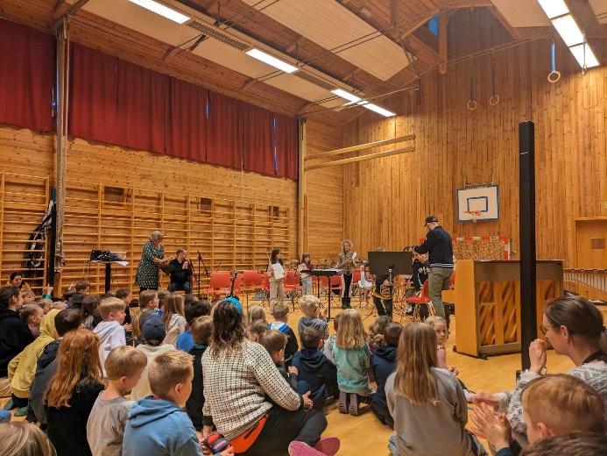
Rekrutteringskonsert.

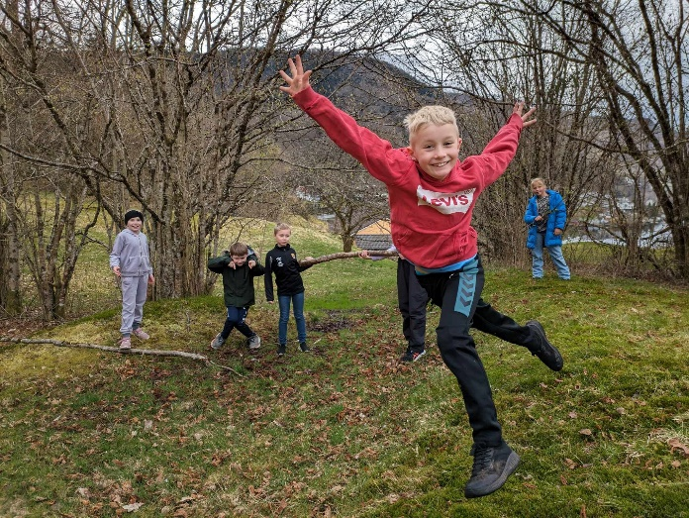
Nøtteskogen.
Mobiltelefon Helen: 909 31 471, E-post: helen.tallis-reistad@samnanger.kommune.no
Kontakttid: Onsdagar kl.11.45-12.30
Skulen si heimeside: www.minskole.no/Samnanger, Telefon til skulen: 565 89 980

